

администрациЯ НОВОНИКОЛАЕВСКОГО СЕЛЬСКОГО ПОСЕЛЕНИЯ КАЛИНИНСКОГО РАЙОНА

Р А С П О Р Я Ж Е Н И Е

29.04.2011г. № 46-р № ____

ст-ца Новониколаевская

О проведении ярмарки на территории Новониколаевского сельского поселения Калининского района

В соответствии с постановлением главы администрации Краснодарского края от 14 июня 2007 года № 530 «Об утверждении порядка организации деятельности ярмарок на территории Краснодарского края», в целях предоставления торговых мест для реализации картофеля и овощной продукции, выращенной в личных подсобных хозяйствах:
1. Провести ярмарку по реализации картофеля и плодовоовощной продукции на территории Новониколаевского сельского поселения Калининского района 30 апреля 2009 года.
2. Утвердить схему размещения торговых мест (приложение №1).
3. Установить режим работы ярмарки – с 7.00 до 13.00 часов.
4. Установить количество торговых мест на ярмарке - 20.
5. Установить перечень продукции для реализации на ярмарке (приложение №2)
6. Ответственным за организацию и проведение ярмарки назначить сотрудника по работе с личными подсобными хозяйствами администрации Новониколаевского сельского поселения Калининского района Л.Н.Межевикину.
7. Контроль за выполнением настоящего распоряжения оставляю за собой.
8. Распоряжение вступает в силу со дня подписания.

Глава Новониколаевского
сельского поселения
Калининского района В.И.Калько
Проект подготовлен и внесен:
Заместителем главы
Новониколаевского сельского поселения
Калининского района И.Г.Дудка
Проект согласован:
Начальник общего отдела администрации
Новониколаевского сельского поселения
Калининского района Т.Н.Смелик

ПРИЛОЖЕНИЕ №1

к распоряжению администрации
Новониколаевского сельского
поселения Калининского района
от «____» ____ 20___г. №_____

СХЕМА
размещения торговых мест

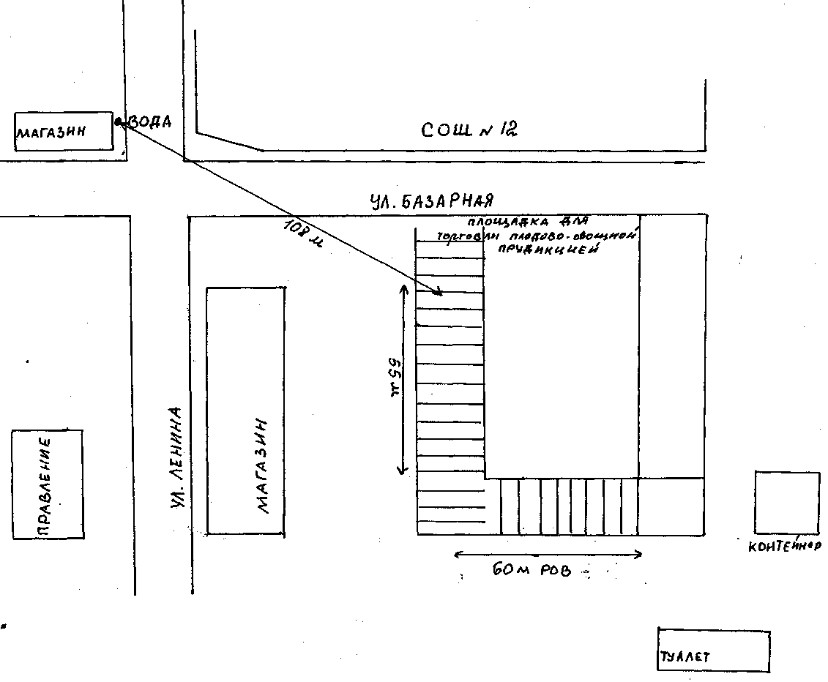

Заместитель главы
Новониколаевского сельского поселения
Калининского района С.А.Решетников

ПРИЛОЖЕНИЕ №2

к распоряжению администрации
Новониколаевского сельского
поселения Калининского района
от «____» ____ 200___г. №_____

ПЕРЕЧЕНЬ
продукции для реализации на ярмарке

1. Капуста
2. Картофель
3. Лук
4. Чеснок
5. Помидоры
6. Огурцы
7. Зелень
8.Яблоки

Заместитель главы
Новониколаевского сельского поселения
Калининского района С.А.Решетников

